Kleine Aufgaben:
Während der Projektarbeit mit Energieformen sind diese kleinen Aufgaben am Anfang der Sitzungen an die Schüler verteilt worden. Achten Sie darauf, nicht sofort das Fazit zu enthüllen!

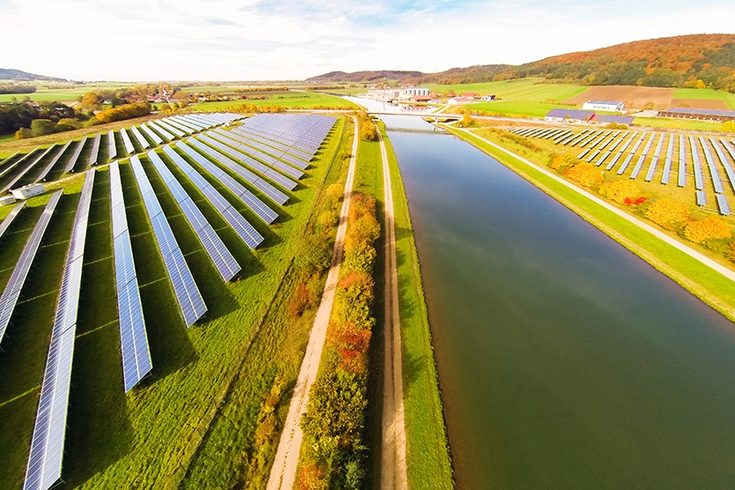

- Arbeitsblatt “Aus der Presse”. Die Pressemeldungen fassen einige Vor- bzw. Nachteile der Energieerzeugung (Nutzung von erneuerbaren Energien, neues Kohlekraftwerk) für eine Diskussion bzw. ein Rollenspiel in der Klasse zusammen.

- Arbeitsblatt ”Energieformen”Die Schülerinnen und Schüler diskutieren, welches Symbol zu welcher Energieform passt. Sie verbinden sie mit einer Bleistiftlinie. Man kann für mehrere mögliche Lösungen argumentieren, wichtig ist also, dass die Schüler ihre Behauptungen begründen und die Fachbegriffe verwenden können.

- Quiz. Das Quiz dient als Lernkontrolle und fasst Fachinhalte des Unterrichtsmaterials kompakt zusammen. Der einzelne Schüler füllt das Arbeitsblatt mit dem Quiz aus. Wer hat die meisten Antworten richtig? Die Ergebnisse werden besprochen.
Lösung: 1. erneuerbare Energien. 2. Photovoltaik. 3. Sonnenkollektor. 4. elektrischen Strom. 5. Biomasse. 6. Geother- mie. 7. an Flüssen. 8. Wärmedämmung. 9. erneuerbaren Energien. 10. beide Antworten sind richtig.

- Quiz-let. Erneuerbare Energien.
https://quizlet.com/_b1l62i?x=1qqt&i=z53yl

Aus der Presse. Arbeitsblatt 19 aus Bundesminsterium für Umwelt, Naturschutz und Reaktorsicherheit; Handreichung für Lehrkräfte; Bildungsmaterialien für die Grundschule - Erneuerbarer Energien; 2010
https://www.umwelt-im-unterricht.de/uiufiles/dateien/gs_energie_lehrer.pdf

Energieformen. aus Biologie, Chemie, Physik für Eltern; Dorling Kindersley Verlag GmbH; München, 2017

Quiz. Arbeitsblatt 20, aus Bundesminsterium für Umwelt, Naturschutz und Reaktorsicherheit; Handreichung für Lehrkräfte; Bildungsmaterialien für die Grundschule - Erneuerbarer Energien; 2010
- 